游戏入口 EnterScene

LoadingScene

LoginScene

热更模块 FixedManager

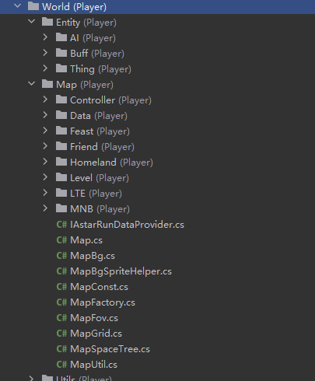

lua继承json